מספר אטומי ומספר מסה של יסודות

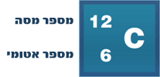מספר אטומי = מספר הפרוטונים בגרעין

מספר מסה = סכום מספר הפרוטונים ומספר הנויטרונים בגרעין [קובעים את מסת האטום]

מטלה

השלימו הטבלה בעזרת הטבלה המחזורית:

|  |  |  |  |  |
| --- | --- | --- | --- | --- |
| מספר מסה | מספר נויטרונים | מספר פרוטונים | מספר אטומי | היסוד |
| 16 |  |  | 8 | חמצן |
|  | 30 |  |  | ברזל |
| 40 |  |  | 20 |  |
|  | 14 | 13 |  | אלומיניום |
| 19 |  |  | 9 |  |

